Měření s čítačem a generátorem libovolných průběhů

Zadání úkolu měření

Seznamte se s obsluhou dvoukanálového generátoru libovolných průběhů, zejména s nastavením sinusového, obdélníkového (včetně střídy) a trojúhelníkového průběhu, nastavením kmitočtu, amplitudy a stejnosměrné složky (offsetu) a nezávislým nastavením obou výstupních kanálů.

Změřte čítačem TF930 kmitočet symetrického obdélníkového signálu z generátoru v režimu měření frekvence. Na generátoru nastavte napětí URMS = 5 V , měřte postupně pro kmitočty 100 Hz, 1 kHz, 50 kHz a 500 kHz, a to pro doby měření 0,3 s, 1 s a 10 s. Sledujte, jak se s dobou měření zvyšuje počet platných číslic výsledku.

Pro kmitočty 100 Hz a 500 kHz určete jak absolutní, tak relativní nejistotu měření (v %) dle vztahu (1), a to pro doby měření 1 s a 10 s.

Změřte periodu těchto signálů čítačem v režimu měření periody a porovnejte naměřenou hodnotu s hodnotou změřenou v předchozím bodě a vypočtenou jako 1/f.

Na generátoru nastavte obdélníkový signál s kmitočtem 1 kHz, napětím URMS = 5 V a postupně nastavovaným činitelem plnění (někdy také střída) 5%, 20 %, 50 % a 80 %. Pozorujte průběh na osciloskopu a změřte hodnoty čítačem v režimech měření Duty a Width a porovnejte naměřené hodnoty se skutečně nastaveným činitelem plnění.

Ověřte vliv nastavení zátěže (Load) generátoru na zobrazenou a skutečnou amplitudu výstupního signálu. Na generátoru nastavte sinusový signál o kmitočtu 1 kHz a napětím URMS = 1 V:

při nastavení generátoru Load = 50 Ω změřte skutečné napětí na výstupu generátoru osciloskopem

totéž měření zopakujte při nastavení Load = High Z na generátoru.
Vysvětlete, proč nastavení Load na displeji generátoru mění pouze zobrazenou (přepočtenou) hodnotu amplitudy, nikoli skutečnou impedanci zdroje.

Ověřte přesnost krystalem řízených hodin:

měřením doby periody pulsů pro krokový motor (správná hodnota je 2 s),

přímým měřením frekvence oscilátoru (správná hodnota je 215, tj. 32 768 Hz).

Určete nepřesnost hodin v sekundách za den.
Poznámka k měření: Přímé měření kmitočtu oscilátoru u krystalu není vhodné, protože vstupní kapacita kabelu a čítače (i při použití sondy) ovlivňuje kmitočet oscilátoru. Proto je mezi krystalem a čítačem zařazen emitorový sledovač (je součástí přípravku s hodinami).

Domácí příprava

Prostudujte si teoretický úvod a případně související přednášky se zaměřením na pochopení principu a účelu měření úlohy.

Jak souvisí s rozlišením při měření frekvence fX doba otevření hradla TN a jak při měření periody TX s rozlišením souvisí frekvence fN impulsů, které jsou čítány po dobu TX?
Při měření frekvence je hradlo čítače otevřeno po přesně definovanou, známou dobu $T_{N}$ a čítají se pulzy neznámé frekvence $f_{x}$. Čím delší je $T_{N}$, tím více pulzů z měřeného signálu stihne čítač zaznamenat, a tím vyšší je rozlišení výsledku (rozlišovací schopnost je přímo dána vztahem $Δf_{x}=1/T_{N}$).
V režimu měření periody je hradlo otevřeno po dobu jedné periody $T_{x}$ neznámého signálu a do čítače propouští pulzy z vnitřního krystalového oscilátoru o referenční frekvenci $f_{N}$. Čím vyšší je tato referenční frekvence $f_{N}$, tím více tiků se do dané periody $T_{x}$ vejde, a tím přesněji je perioda změřena.

Co je to režim průměrování a kdy je vhodné jej použít?
Režim průměrování spočívá v tom, že přístroj provede více nezávislých měření periody nebo frekvence po sobě a z těchto naměřených hodnot matematicky spočítá aritmetický průměr.
Tento režim je vhodné použít, pokud je měřený signál zašuměný, nebo pokud chceme statisticky snížit nejistotu čítání posledního impulsu, čímž získáme stabilnější a přesnější výsledek s vyšším efektivním rozlišením.

Co je princip recipročního čítání (reciprocal counting) a proč u tohoto čítače nezávisí rozlišení na velikosti měřeného kmitočtu?
Klasické čítače musí volit metodu: pro vysoké frekvence se používá přímé měření frekvence a pro nízké frekvence se měří perioda a frekvence se pak vypočítá převrácenou hodnotou, aby se stihlo načítat dostatek pulzů. Metoda recipročního čítání obě tyto metody spojuje. Přístroj má dva nezávislé čítače a po celou definovanou dobu měření $T_{M}$ běží oba dva současně. Jeden čítá impulsy měřeného signálu a druhý paralelně čítá impulsy z vnitřního krystalového oscilátoru. Na konci měřicího intervalu procesor z poměru obou načítaných hodnot přesně dopočítá hledanou frekvenci nebo periodu. Díky tomu, že časová základna běží neustále paralelně, není přesnost omezena tím, zda je měřený signál velmi pomalý nebo velmi rychlý. Rozlišení závisí primárně pouze na nastavené době měření $T_{M}$. Čím déle měření trvá, tím přesnější je výsledek u jakéhokoliv kmitočtu.

Jaká je výstupní impedance generátoru libovolných průběhů a proč skutečná amplituda výstupního signálu závisí na impedanci připojené zátěže? Jaké napětí naměříte na výstupu nezatíženého generátoru, je-li na generátoru nastavena amplituda platná pro zátěž 50 Ω?
Výstupní impedance laboratorního generátoru je 50 Ω.
Skutečná amplituda na svorkách závisí na zátěži, protože vnitřní impedance generátoru tvoří spolu s odporem připojené zátěže sériový dělič napětí.
Pokud je v menu generátoru nastaveno, že očekává zátěž 50 Ω, software generátoru ukazuje napětí, které bude fyzicky na této 50 Ω zátěži. Jelikož na vnitřním 50 Ω odporu se ztratí přesně polovina celkového vnitřního napětí, dělič je v poměru 1:1.
Pokud k takto nastavenému generátoru připojíme nezatížený osciloskop (který má vysokou vstupní impedanci v řádu megaohmů) dělič napětí přestane fungovat v poměru 1:1, protože na vnitřních 50 Ω se neztratí prakticky žádné napětí. Na výstupu proto naměříme dvojnásobné napětí, než ukazuje displej generátoru.

Schéma zapojení
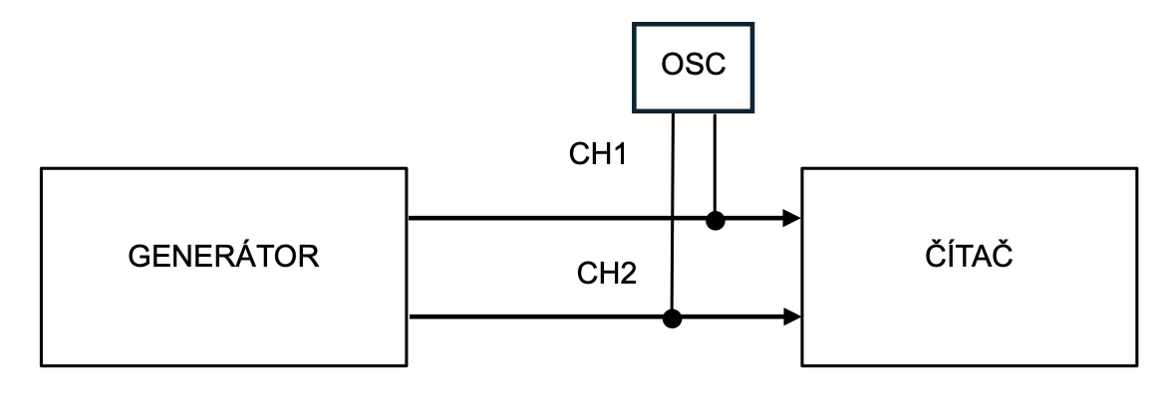
Obrázek 8.3.1 Blokové schéma zapojení generátoru a čítače
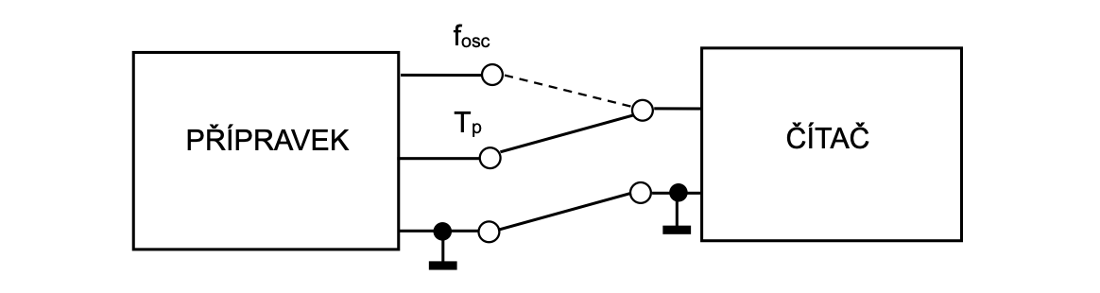
Obrázek 8.3.2 Zapojení měřicího obvodu pro měření na přípravku s krystalem řízenými hodinami

Seznam použitých přístrojů
- Digitální osciloskop Keysight InfiniiVision DSOX2002A
- Trojfázový transformátor
- Digitální multimetr Mastech MY-64
- Digitální multimetr HP 34401A s bočníkem Keysight 34330A
- Proudový transformátor
- Zátěž
- Klešťový multimetr PK 430.1
- Analogový wattmetr
- Analyzátor výkonu Rohde&Schwarz HMC8015
- Propojovací kabely

Naměřené hodnoty
Zadání 8.1.1
- Vyzkoušet si jak fachá ten generátor
Zadání 8.1.2
- Na generátoru U = 5V RMS obdélníkové
- Měříme čítačem frekvence 100 Hz, 1 kHz, 50 kHz, 500 kHz. Každou frekvenci změříme s třemi časy měření: 0,3s, 1s, 10s
Kmitočet | $$T_{N}=0,3 s$$ | $$T_{N}=1 s$$ | $$T_{N}=10 s$$
100 Hz | 99.99934 | 99.999333 | 99.9993304
1 kHz | 999.9932 | 999.99320 | 999.993139
50 kHz | 49.99965 | 49.999651 | 49.9996496
500 kHz | 499.9965 | 499.99643 | 499.996430
- Psát co NEJVÍC přesně, je důležitý vědět kolik míst to měřilo
Zadání 8.1.3
- Same jako minule ale měří se perioda místo frekvence
Kmitočet | $$T_{N}=0,3 s$$ | $$T_{N}=1 s$$ | $$T_{N}=10 s$$
100 Hz | 10.000071 | 10.000071 | 10.0000711
1 kHz | 1.0000071 | 1.0000072 | 1.00000719
50 kHz | 20.00014 | 20.000144 | 20.0001439
500 kHz | 2.000014 | 2.0000144 | 2.00001436

Zadání 8.1.4
- Na generátoru U = 5 V RMS, obdélníkové, frekvence 1 kHz
- Čítačem měříme duty cycle (střídu) který na generátoru nastavíme na 5 %, 20 %, 50 %, 80 % (kontrola na osciloskopu)
Střída | Duty | Width
5 % | (5.06) 9.96 | 49.809
20 % | 39.99 | 199.960
50 % | 100 | 500.003
80 % | 60.06 | 200.195

Zadání 8.1.5
- Na generátoru U = 1 V RMS, sinusové, frekvence 1 kHz
- Nastavím load na 50 Ohmu a změřím osciloskopem (RMS), pak na high-z
 | $$50 Ω$$ | High-Z
U_{PP} nebo U_{RMS} [V] | 2.061 | 1.026

Zadání 8.1.6
- Připojíme krystalový oscilátor jak na obrázku 8.3.2
- Čítačem měříme periodu pulsu pro krokový motor (má být okolo 2s)
- Měříme frekvenci oscilátoru čítačem přes emitorový sledovač
 | $T$ [s] | $f$ [kHz]
Naměřená hodnota | 2.000123 | 32.76988

Zpracování naměřených hodnot

Závěr

